ACTA DE LA TERCERA SESIÓN ORDINARIA DE LA COMISIÓN EDILICIA

DE PROMOCIÓN CULTURAL

29 DE FEBRERO DEL 2016

PRESIDENTE DE LA COMISIÓN:

Buenos días compañeros regidores y demás personas  
que nos acompañan. Con fundamento en el artículo  
27 de la Ley del Gobierno y la Administración Pública  
Municipal; así como en los artículos 7, 8, 9, 11, 12,  
13 y 14 del Reglamento Interior del Ayuntamiento y  
de la Administración Pública del Municipio de  
Tlaquepaque; siendo las 10:34 horas del día 29 de  
febrero del 2016, damos comienzo a la Tercera  
Sesión de la Comisión Edilicia Colegiada y  
Permanente de Promoción Cultural, a la cual en mi  
calidad de Presidenta, les doy la más cordial  
bienvenida

Procederé a tomar lista de asistencia a los integrantes  
de esta Comisión:

PRESIDENTA MUNICIPAL María Elena Limón García.-

REGIDORA Mima Citlalli Amaya de Luna.-  
PRESENTE

REGIDOR Marco Antonio Fuentes Ontiveros.-

REGIDORA Carmen Lucía Pérez Camarena.-  
PRESENTE

REGIDORA Silvia Natalia Islas.-  
PRESENTE

Página 1 de 9

En términos de lo dispuesto por el artículo 11 fracción III del Reglamento Interior del Ayuntamiento y de la Administración Pública del Municipio de Tlaquepaque, declaro válida la sesión por existir quorum legal, al encontrarnos presentes la mayoría de los integrantes de esta Comisión.

A continuación, pongo a su consideración el orden del día conforme al cual se desarrollará la presente

sesión:

ORDEN DEL DÍA

1. Registro de asistencia y declaración de quorum legal.
2. Lectura y en su caso, aprobación del orden del día.
3. Presentación de los Proyectos: Bibliobús y Teatromóvil, por parte del Maestro Carlos Alberto Sánchez Quintero, Director de Cultura y del Profesor Gabriel González Rodríguez, Jefe del área de Bibliotecas.
4. Asuntos Varios.
5. Clausura de la Sesión.

En votación, les consulto si están de acuerdo en aprobar el orden del día:

Página 2 de 9

CORRESPONDIENTE AL ACTA DE LA TERCERA SESIÓN DE LA COMISIÓN EDILICIA DE PROMOCIÓN CULTURAL

Aprobado.

III

En desahogo del tercer punto del orden del día, doy una cordial bienvenida a nuestros expositores, el Maestro Carlos Alberto Sánchez, Director de Cultura y el profesor Gabriel González Rodríguez, Jefe del área de Bibliotecas, a quienes agradezco la disposición de trabajar de la mano con nosotros, ya que recordemos que uno de los ejes de trabajo de esta Comisión Edilicia de Promoción Cultural están basados en la colaboración entre la comisión y las dependencias de la Administración Pública Municipal, en este caso la Dirección de Cultura, por lo que sin más cedo el uso de la voz a nuestros invitados, para que nos informen sobre los proyectos que esta administración está impulsando.

MAESTRO CARLOS ALBERTO SANCHEZ QUINTERO.-

“La Dirección de Cultura fue creada en ei H. Ayuntamiento de Tiaquepaque en ei año 2010 cuando fue dividida ia Dirección de Educación y Cultura.

Actualmente depende de la Coordinación General de Construcción de ia Comunidad.

Sus áreas son la Coordinación de Bibliotecas, la Jefatura del Museo Pantaleón Panduro, La Jefatura de la Escuela de Artes, la Jefatura de Promoción y Difusión y la Administración del Centro Cultural El Refugio. Y a partir de la presente Administración se incluye una Coordinación de Eventos Especiales.

La Dirección de Cultura se ubica en el Centro Cultural El Refugio y cuenta con el teléfono 15780600 Correo: *cultura tlaaueoaaue@hotmail. com*.

Página 3 de 9

El ámbito de acción de ia Dirección de Cultura es todo el territorio municipal incluso ai colaborar y tener interacción con otras entidades puede desarrollar acciones Extraterritoriales.

La pirámide de población atender se extiende a todas /as capas, especialmente hacia ia niñez y /as mujeres.

La política de acción se centra en acudir con ios productos y servicios culturales que ofrece ia Dirección es a /as colonias y barrios más desprotegidos y con altos índices de vulnerabilidad social.

La cartera de servicios va desde ia presentación de actividades artísticas, hasta ia Conceptuaiización y realización y montaje de exposiciones, talleres educativos, y Servicios bibliotecarios, difusión y fomento de eventos de artistas independientes y i a administración de eventos en Ei Refugio.

En tanto infraestructura física, ia Dirección de Cultura cuenta con 12 bibliotecas, distribuidas en ei territorio municipal, así como /as instalaciones dei Centro Cultural Ei Refugio que alberga ei Museo Pantaieón Panduro, ia Escuela de Artes Área de exposiciones temporales, ei cine foro y oficinas centrales.

Santa Anita es ia única delegación municipal que cuenta con una Casa de ia Cultura

Además cuenta con una Biblioteca ambulante y recientemente adquirido por ia Administración municipal un Teatro Móvil con una inversión municipal de $700,000.

No existen en ei municipio librerías.

De ia Dirección de Cultura dependen ei siguiente persona!

|  |  |  |
| --- | --- | --- |
| Bibliotecas | 42 | i confianza |
| Escueta | 35 | i confianza |
| Museo | 5 | i confianza |
| Promoción y Difusión | 5 | i confianza |
| Administración Refugio | 0 | i confianza |
| Dirección | 8 | 2 confianza |

3 comisionados

Página 4 de 9

mDDCcnnMniriirr ai a/—r.

En base a la información otorgada por ia Secretaría de Cultura de i gobierno de i Estado Tiaquepaque reporto 130,450 asistentes a eventos y 84,000 usuarios a bibliotecas.

En io que va de nuestra gestión, se dio continuidad ai Festival de Muertos con una asistencia según cálculos de Protección Civil de 150,000 personas.

Se realizó la primera edición del Festival del Nacimiento y se realizaron más de 200 eventos culturales.

La Escuela de Artes Plásticas termino este mes con 1,200 alumnos y el Museo Pantaleón Panduro reabrió sus puertas el 3 de diciembre pasado, después de dos años cerrado por remodelación.

PROGRAMAS Y PROYECTOS

PROGRAMA DE CREACIÓN Y EQUIPAMIENTO DE INFRAESTRUCTURA CULTURAL

* Centros Culturales Barriales como el de Santa Anita
* Equipamiento del Centro Cultural El Refugio, la Escuela de Artes y Museo Pantaleón Panduro

PROGRAMA DE ANIMACIÓN DE TALENTO LOCAL Y RESCA TE DE TRADICIONES

Actividades Culturales tradicionales con festivales: La Judea, CruCitas, Feria de San Pedro, Muertos, Nacimiento etc.

* Teatro Móvil con presentaciones de teatro, música, danza etc.
* Fomento a la lectura y la Biblioteca ambulante

PROGRAMA DE FORMACIÓN CULTURAL

* Talleres en la Escuela Ángel Carranza Talleres en Barrios y Colonias

PROYECTO DE EMPODERAMIENTO DE LA CIUDADANIA EN MATERIA CULTURAL

Página 5 de 9

mRRFSPDNrWNTF Al AFTA nF I A TFRFFRA FFFlriN nF I A FOMIClrtM FOII IFIA nF HonMArirtM ri II TI IDAI

A través de la conformación de:

* Consejos de Cultura Barrial y
* Consejo Consultivo de Cultura Municipal de acuerdo al Art. 326 del Reglamento de Participación Ciudadana recientemente aprobado por el H. Ayuntamiento.

-PROYECTO SAN PEDRO TLAQUEPAQUE, CIUDAD CREATIVA EN ARTE POPULAR Y ARTESANIA.

Con el apoyo de la Secretaría de Cultura Estatal y el Instituto Nacional de Antropología conformar la mesa de expertos para desarrollar el expediente técnico que se envíe para evaluación a la UNESCO

-PROYECTO MUSEO COMUNITARIO DE SAN MARTÍN DE LAS FLORES

-PROYECTO DE PUBLICACIONES CUL TURALES

Libro del Mariachi

Libro del Mercado Juárez"

REGIDORA SILVIA NATALIA ISLAS.- Cedo el uso de la voz al profesor Gabriel González Rodríguez, Jefe del área de Bibliotecas, quien nos hablará del proyecto de Bibliobús.

PROFESOR GABRIEL GONZÁLEZ RODRÍGUEZ.- “E! Proyecto denominado Bibliobús Tiaquepaque está basado en el compromiso con ia ciudadanía para promover ía lectura y ofrecer servicios de biblioteca a los habitantes del municipio de San Pedro Tiaquepaque, especialmente a la población infantil de las áreas más vulnerables.

El Bibliobús cuenta con 1,300 ejemplares que constituyen el acervo bibliográfico, 8 equipos de computación, 7 de ellos funcionales y una planta de luz; no contamos con internet, por lo que aprovecho

Página 6 de 9

CORRESPONDIENTE AL ACTA DE LA TERCERA SESIÓN DFIA COMISIÓN FDll ICIA nc promociAn n iiti ipai

este momento para hacerles la petición y nos sea instalado para el mejor aprovechamiento y funcionamiento de este proyecto.

Ei Bibi¡obús está a cargo directamente de ia Dirección de Bibliotecas, dependiente de ia Dirección de Cultura, y ya ha venido trabajando desde ia administración anterior, con un equipo de trabajo ya organizado. Lo que requerimos es que nos faciliten al chofer que ya anteriormente estaba adscrito con nosotros y que actualmente se encuentra comisionado en otro lugar. ”

Dentro de este punto les pregunto si alguno de ustedes desea hacer uso de la voz para emitir alguna observación o aportación, o resolver alguna duda respecto a la información que se nos ha brindado...

REGIDORA CARMEN LUCÍA PÉREZ CAMARENA.- Considero importante el que se nos dé a conocer la forma en que trabaja la Dirección de Cultura, y en ese sentido quisiera saber si se está trabajado algún proyecto directamente con las colonias o las delegaciones

REGIDORA SILVIA NATALIA ISLAS.- Si, de hecho hemos tenido acercamiento con la directora del DIF municipal, para analizar la posibilidad de que los Centros de Desarrollo Comunitarios que funcionan y son utilizados en el turno matutino, y que son propiedad municipal, que cuentan con algún auditorio o espacio que se pueda utilizar, presten sus instalaciones para que por la

Página 7 de 9

CORRESPONDIENTE AL ACTA DE LA TERCERA SESIÓN DE LA COMISIÓN EDILICIA DE PROMOCIÓN CULTURAL

tarde se realicen actividades culturales para la comunidad. Estamos en esa gestión y en su momento se informará a esta comisión de los avances que se logren.

IV

Pasando al cuarto punto del orden del día, relativo a Asuntos Varios, les pregunto si alguno de Ustedes desea hacer uso de la voz para exponer algún tema.

V

No habiendo quien desee hacer uso de la voz, y siendo las **11:54** horas, me permito declarar clausurada la presente sesión, agradeciendo de nuevo su asistencia.

Página 8 de 9

. —

rnODCCDnMmrKITC Al *rr* r\i

COMISION EDILICIA DE PROMOCIÓN CULTURAL

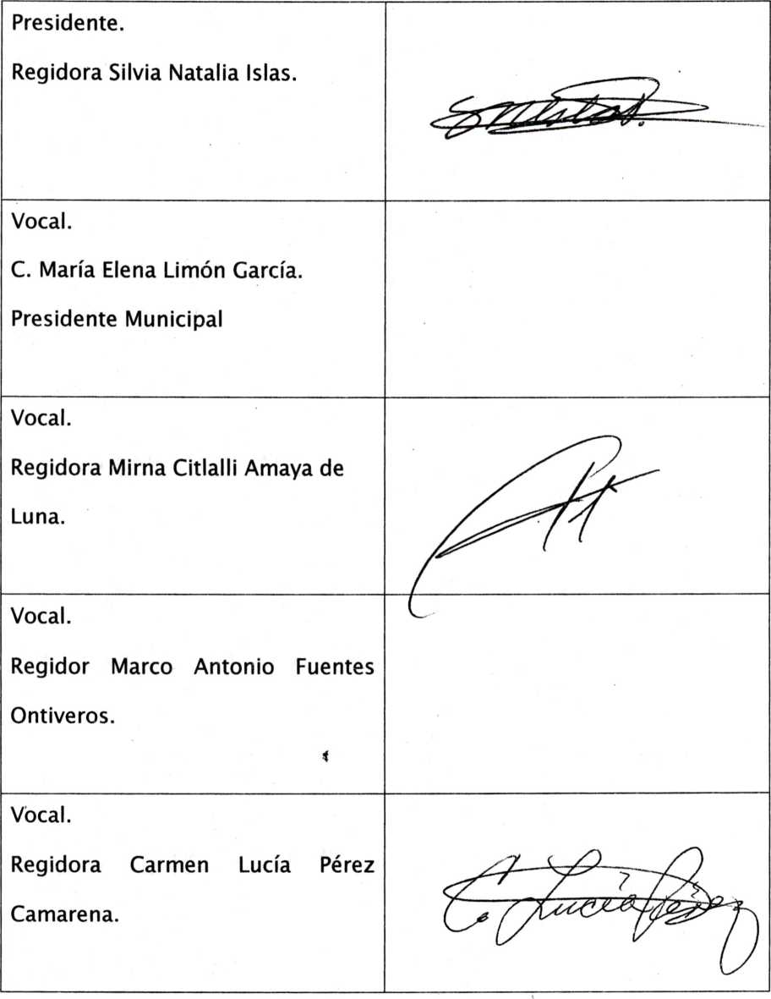

Página 9 de 9

CORRESPONDIENTE AL ACTA DE LA TERCERA SESIÓN DE LA COMISIÓN EDILICIA DF PROMOCIÓN CIII TI IRAI